
الصف: التاسع الأساسي.
الاسم:.................................... امتحان نهاية الفصل الدراسي الثاني 2025/2026 مدة الامتحان: ساعة ونصف
السؤال الأول : ضع دائرة حول رمز الاجابة الصحيح : ( /12 )
- المقدار التالي بأبسط صورة ( $\sqrt[8]{v^{8} u^{40}}$ ) :
- $vu^{5}$ b)$u^{40} c) |v u^{5}| d) 1$
- أبسط قيمة للمقدار $\sqrt{20x^{4}} +\sqrt{45 x^{4}}$ هي :
- $5x^{2}\sqrt{5} b) 13x\sqrt{5} c) x\sqrt{65} d)65x^{2}$
- أبسط قيمة للمقدار ${(\frac{m^{4} n^{-1}}{v}) }^{0}$ هي :
- $0 b) \frac{m^{4} n^{-1}}{v} c) \frac{v}{vm^{4} n^{-1}} d)1$
- المقدار التالي بأبسط صورة ( $\frac{6x(x+3)}{9x^{2}}$(
- $\frac{2x\left(x+3\right)}{9x^{2}} b) \frac{2\left(x+3\right)}{3x} c) 1 d)\frac{6x\left(x+3\right)}{9x^{2}}$
- المضاعف المشترك الأصغر للمقادير التالية ( $6ab, 8a^{3}, 12ab^{5}$ ) هو :
- $6ab b)24a^{3}b^{5} c) 12ab^{5} d) 8ab$
- أبسط صورة للمقدار $\frac{3x^{2 }-3x}{x^{2}+4x-5}$ هي:
- $\frac{3x}{x+5} b) \frac{x-1}{x-1} c) \frac{3}{x+5} d) \frac{3x^{2 }-3x}{x^{2}+4x-5}$
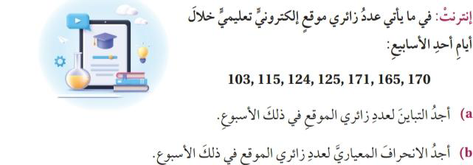
السؤال الثاني :

السؤال الثالث : بسط المقادير الجبرية التالية ، علما بأن أيا من المتغيرات التالية لا يساوي صفرا : ( /6)
- $\frac{12 a^{3 }b^{-7}}{4 ab} 2) (7a^{3} b^{5}) ( 2ab^{3})$

السؤال الرابع : اكتب ما يلي بأبسط صورة علما بأن جميع المتغيرات أعداد حقيقية موجبة : ( /6)
- $\sqrt[5]{-32 {\left(y-6\right)}^{20}} 3) \frac{5}{\sqrt{x}}$

السؤال الخامس : حل المعادلات التالية : ( /6)
- $\sqrt{26-n} =7 2) \sqrt{3r+2} =2\sqrt{3}$

انتهت الأسئلة

